**判别方法**：由数据直接学习决策函数Y=f(X)或条件概率分布P(Y|X)作为预测模型，即判别模型。判别方法关心的是对于给定的输入X，应该预测什么样的输出Y。

数据直接学习决策函数Y=f(X)或条件概率分布P(Y|X)得到的预测模型，就是判别模型；

**生成方法**：由数据学习联合概率分布P(X,Y), 然后由P(Y|X)=P(X,Y)/P(X)求出概率分布P(Y|X)作为预测的模型。该方法表示了给定输入X与产生输出Y的生成关系

P(Y|X)作为的预测的模型就是生成模型；

**范例：**

生成模型：朴素贝叶斯、隐马尔可夫（em算法）

判别模型：k近邻法、感知机、决策树、逻辑回归、线性回归、最大熵模型、支持向量机(SVM)、提升方法、条件随机场（CRF）

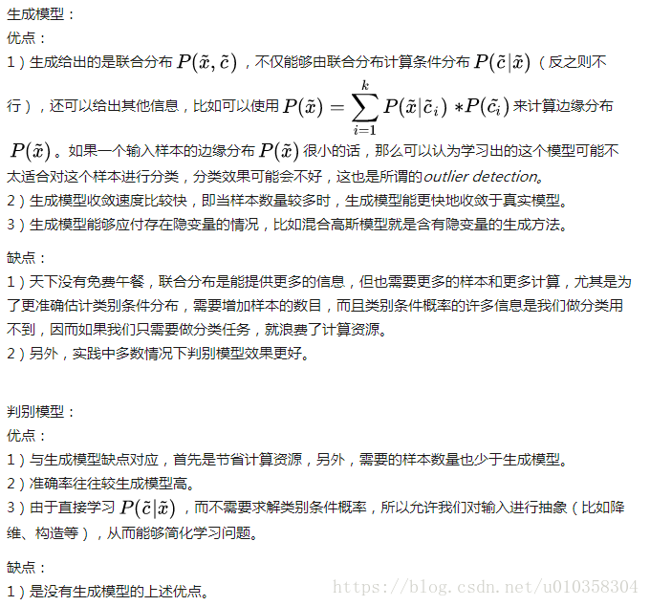

其它解释：

